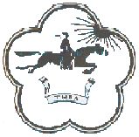

**УПРАВЛЕНИЕ ОБРАЗОВАНИЯ АДМИНИСТРАЦИИ МУНИЦИПАЛЬНОГО РАЙОНА «КЫЗЫЛСКИЙ КОЖУУН» РЕСПУБЛИКИ ТЫВА**

**Подведены итоги муниципального этапа (заочного) конкурса**

**творческих работ «Новогодняя мастерская»**

В целях привлечения внимания детей и взрослых к творческой работе, выявления и поддержки одаренных, талантливых детей в области художественно-эстетического направления с 06.12.2020 г. по 14.12.2020 г. проведен муниципальный этап конкурса «Новогодняя мастерская» среди воспитанников и педагогов дошкольных учреждений Кызылского кожууна. В рамках конкурса «Новогодняя мастерская» детям и педагогам предлагалось поделиться своим новогодним настроением и прислать на конкурс свои новогодние творения. На дистанционный конкурс «Новогодняя мастерская» принимались фотографии новогодних подарков, открыток, новогодних гирлянд, снежинок и др. поделок на тему "Зима и Новый год", выполненных в любой технике и из разных материалов

В конкурсе приняли участие 43 воспитанника и 2 педагога из 5 дошкольных учреждений кожууна.

В номинации «Рисунок» I место занял воспитанник Биче-оол Амиран, педагог Саая Сырга Борисовна муниципального бюджетного дошкольного образовательного учреждения детского сада «Колосок»с. Сукпак; II место - воспитанник Маады Сонам, педагог Сат Саяна Мунзуковна муниципального бюджетного дошкольного образовательного учреждения детского сада «Аленушка» с. Кара-Хаак и III место воспитанник Ондар Алдын-Херел, педагог Сарыглар Нелли Николаевна муниципального автономного дошкольного образовательного учреждения детского сад «Звездочка пгт. Каа-Хем.

В номинации «Живи елочка» (поделки) I место поделили 2 участника воспитанница Чооду Ай-Чечээ, педагог Монгуш Каракыс Борисовна и воспитанник Штюрмер Николай, педагог Кондраатай Сайлан Май-ооловна муниципального автономного дошкольного образовательного учреждения детского сад «Звездочка пгт. Каа-Хем; II место - воспитанник Сарыглар Дима, педагог Сарыглар Саида Владимировна муниципального автономного дошкольного образовательного учреждения детского сада «Малышок» пгт. Каа-Хем; III место воспитанник Ооржак Алиса, педагог Монгуш Римма Кожерековна муниципального бюджетного образовательного учреждения «Начальная школа-детский сад» пгт. Каа-Хем. Все работы участников оценивались жюри конкурса.

Все участники справились с темой конкурса.

Победители конкурса (занявшие 1, 2, 3 места) получают  Дипломы победителей. Все педагоги-кураторы (указанные в заявках) получают Благодарственные письма за подготовку участников конкурса.

Победители муниципального этапа конкурса будут представлять кожуун на республике.

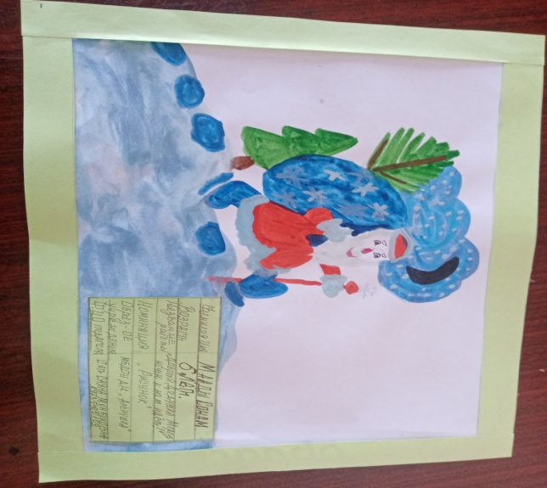 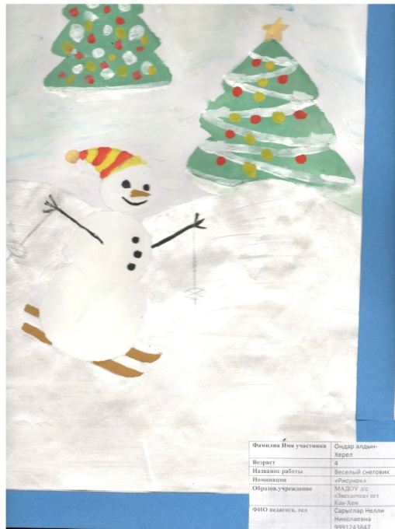

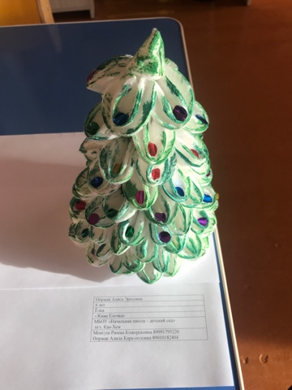 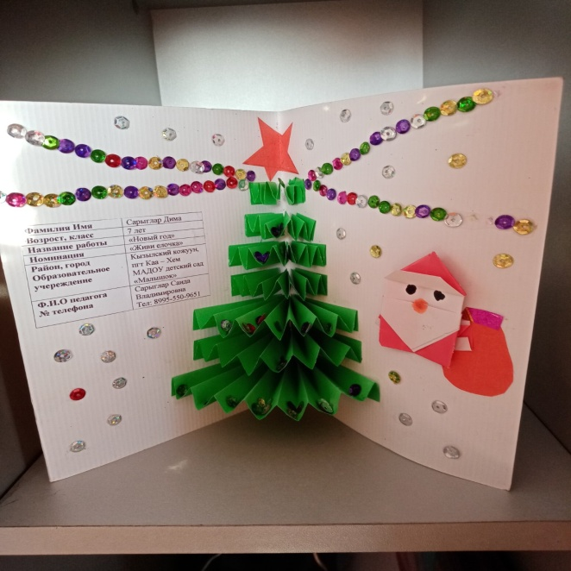

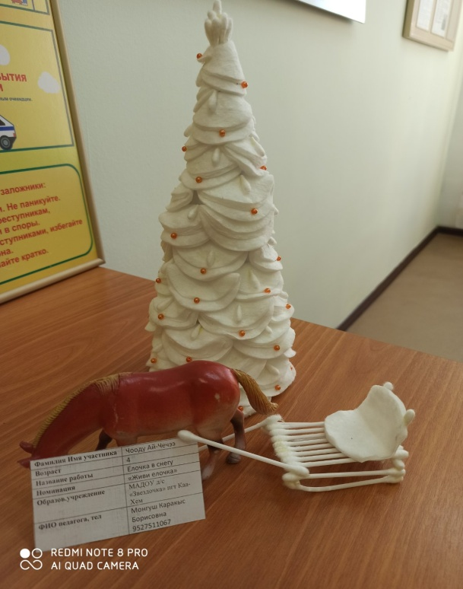 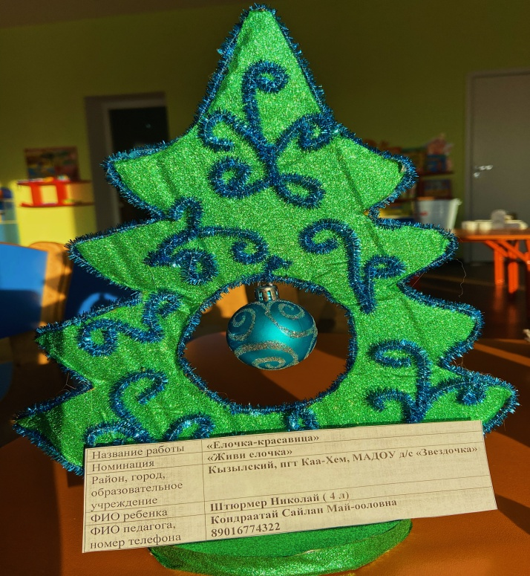

**Поздравляем всех участников конкурса! Благодарим воспитателей, педагогов, преподавателей, родителей за подготовку и организацию детей для участия в конкурсе, за помощь в изготовлении рисунков, поделок и наставничество!**